Nume: Vîrtopeanu Sebastian-Filip

CTI, grupa 264

**Lucrarea 2**

**Diode semiconductoare**

**I.Teoria lucrării**

Diodele sunt dispozitive semiconductoare unidirecționale de bază care vor permite curentului să treacă prin ele într-o singură direcție, acționând mai mult ca o supapă electrică cu o singură cale (cu condiția de polarizare directă). Diodele sunt alcătuite dintr-o singură bucată de material semiconductor, care are o “regiune p” și o “regiune n”. Regiunea p este încărcată electric pozitiv, datorită lipsei de electroni(existența golurile), în timp ce regiunea n este încărcată electric negativ având un surplus de electroni.

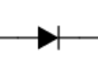

Figura 1- Simbol diodă

Principiul de funcționare al diodelor constă în existența zonei de golire înguste in jurul joncțiunii P-N, care previne apariția curentului, fapt ce se datorează lipsei de purtători de sarcină oferindu-i comportament de izolator. În polarizare inversă[1], zona de golire se extinde și blocheaza trecerea curentului, în schimb polarizarea directă micșoreaza zona de golire. Dar pentru funcționarea diodei zona de golire trebuie să dispară, astfel numim tensiune de deschidere, tensiunea necesară pentru eliminarea zonei de epuizare.

Tensiune deschidere siliciu: 0.6-0.7 V. Tensiune deschidere germaniu: 0.2-0.3 V.

**II. Scopul lucrării**

Scopul lucrării este de a studia caracteristica diodei și de a găsi tensiunea de deschidere pentru siliciu, germaniu și LED și tensiunea de străpungere a siliciului.

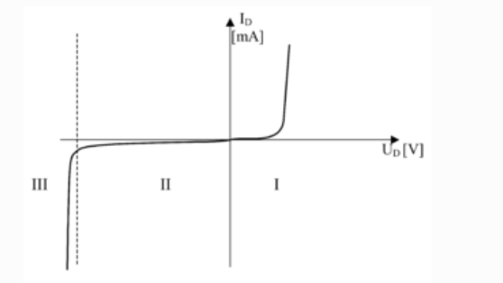

Figura 2- Caracteristica diodei

**III. Prelucrarea datelor experimentale**

Pentru a măsura căderea de tensiune a diodei am realizat următorul circuit electric: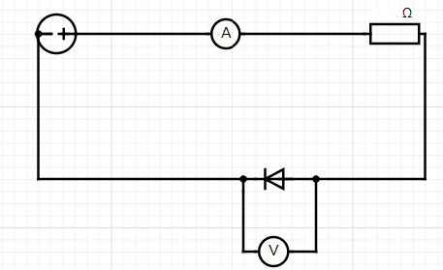

Figura 3- Circuit diodă

Pentru măsurarea tensiunii de străpungere a siliciului vom inversa bornele sursei de tensiune. Pentru colectarea datelor vom folosi un ampermetru (pentru intensitatea curentului) și un voltmetru (pentru tensiune).

1. **Siliciu (polarizare directă)**

|  |  |  |
| --- | --- | --- |
| **U(V)** | **Id(mA)** | **Ud(V)** |
| 0.2 | 0 | 0.15 |
| 0.4 | 0 | 0.35 |
| 0.6 | 0.05 | 0.53 |
| 0.7 | 0.1 | 0.56 |
| 0.8 | 0.15 | 0.57 |
| 0.9 | 0.25 | 0.59 |
| 1.2 | 0.45 | 0.61 |
| 1.5 | 0.8 | 0.625 |
| 1.7 | 0.95 | 0.63 |

1. **Siliciu(polarizare inversă)**

|  |  |  |
| --- | --- | --- |
| **U(V)** | **Id(mA)** | **Ud(V)** |
| **0** | **0** | **0** |
| **5** | **0** | **4.5** |
| **8** | **0** | **7.7** |
| **9.1** | **0.1** | **8.7** |
| **9.3** | **0.25** | **8.7** |
| **9.6** | **0.45** | **8.7** |
| **10** | **0.8** | **8.8** |
| **10.5** | **1.3** | **8.8** |

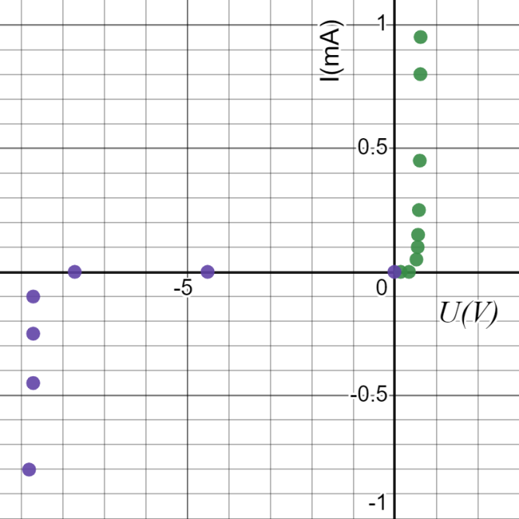

Figura 4- Grafic siliciu, polarizare directă(verde), polarizare inversă(mov)

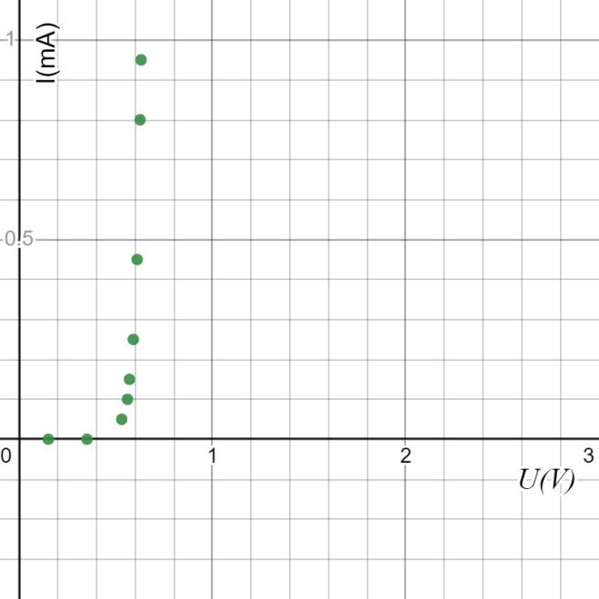

Figura 5-Grafic siliciu, polizare directă

1. **Germaniu**

|  |  |  |
| --- | --- | --- |
| **U(V)** | **Id(mA)** | **Ud(V)** |
| 0 | 0 | 0 |
| 0.1 | 0 | 0.029 |
| 0.2 | 0.15 | 0.083 |
| 0.4 | 0.25 | 0.13 |
| 0.5 | 0.25 | 0. 234 |
| 0.6 | 0.35 | 0.3 |
| 0.8 | 0.5 | 0.3 |
| 1 | 0.8 | 0.324 |
| 1.2 | 0.95 | 0.34 |
|  |  |  |

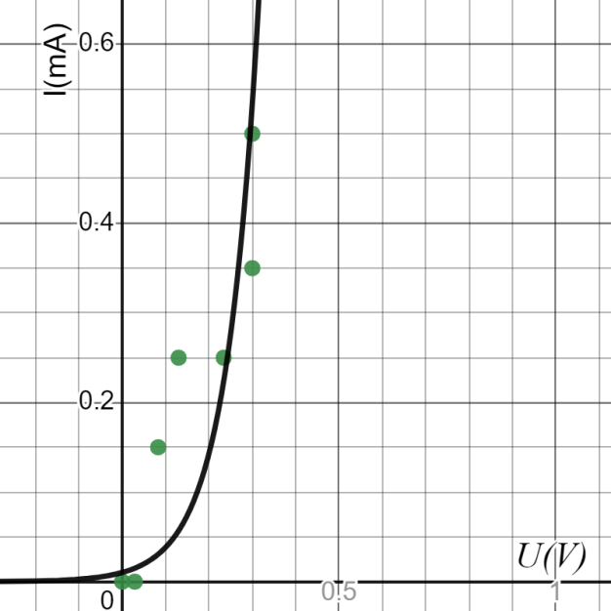

Figura 6 - Grafic germaniu

1. **LED**

|  |  |  |
| --- | --- | --- |
| **U(V)** | **Id(mA)** | **Ud(V)** |
| 0 | 0 | 0 |
| 0.4 | 0 | 0.39 |
| 1.1 | 0.05 | 1.56 |
| 1.7 | 0.1 | 1.6 |
| 1.9 | 0.1 | 1.6 |
| 2.6 | 0.4 | 1.67 |
| 3 | 0.55 | 1.69 |
| 3.6 | 0.8 | 1.71 |

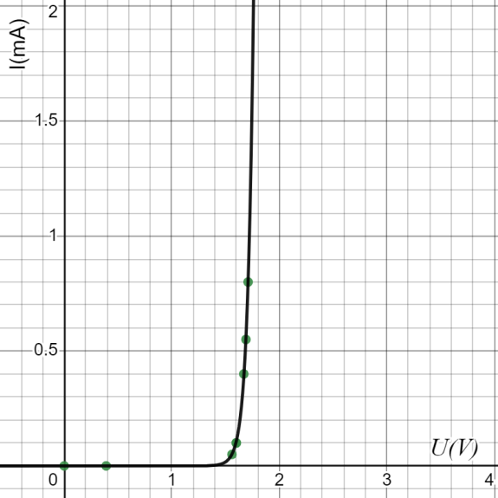

Figura 7- Grafic LED

**IV. Concluzii**

În urma acestei lucrări, putem confirma că diodele utilizate respectă tensiunea de deschidere: siliciu – 0.6-0.7 V, germaniu 0.2-0.3 V, LED 1.6-1.7 V și tensiune de străpungere pentru siliciu 4.3 – 7.5 V. Mai mult de atât din graficul siliciului (Figura 4) observăm ca dioda respectă caracteristica principală.

1. catodul(n -) este conectat la borna+ a sursei de tensiune și anodul(p +) este conectat la borna – a sursei de tensiune